基于彩色CCD的棱镜摄谱实验

日期：2023.10.8

1. **实验目的**
2. 了解将复色光分为单色光的分光原件及其原理。
3. 计算复色光镜棱镜分光后的未知光谱。
4. **实验原理**

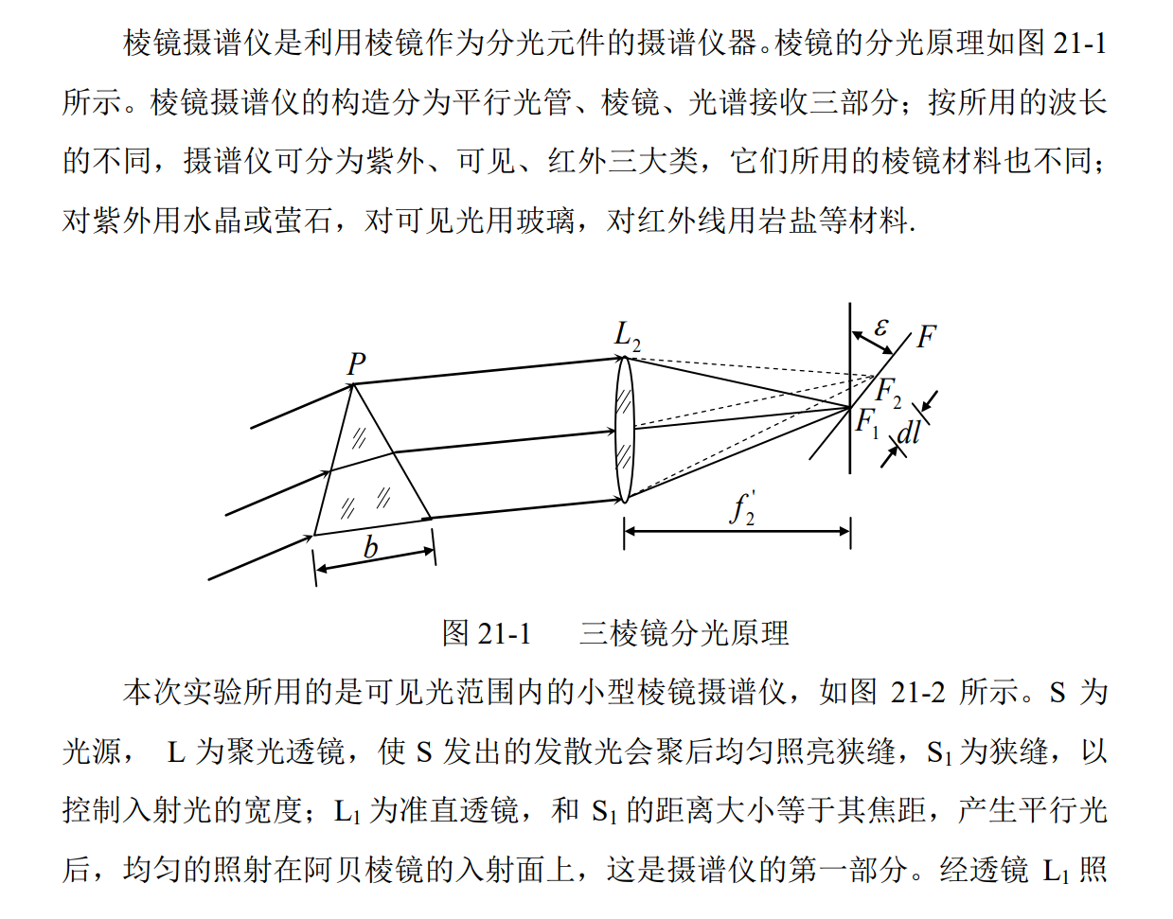

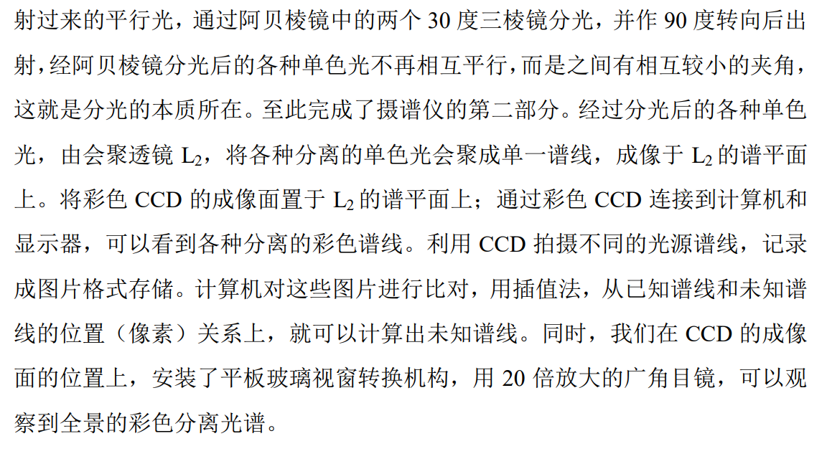

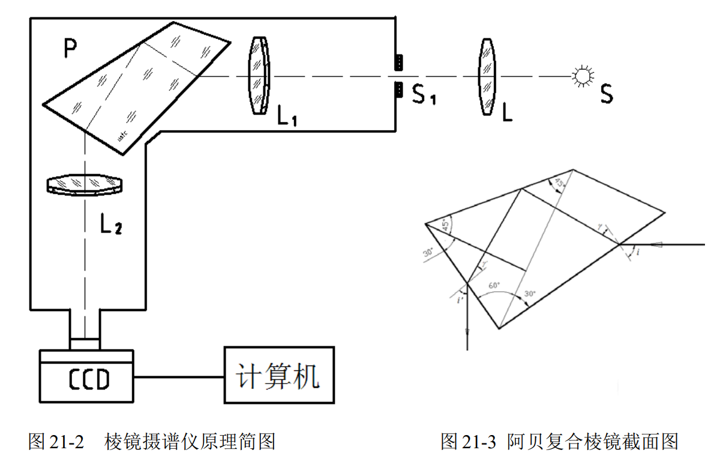

1. **实验仪器**

汞灯及电源、氢灯及电源、氦灯及电源、狭缝、聚光透镜L、准直透镜 $L_{1}$、阿贝复合棱镜、会聚透镜 $L_{2}$、彩色CCD、计算机。

1. **实验步骤**
2. 调节光源、会聚透镜L、狭缝中心处于等高共轴状态：

用钢板尺测量狭缝中心、会聚透镜中心、光源中心，使之等高；同时，三者必须 置于同一条直线上。打开氦灯源，开启5分钟后，使光源经会聚透镜L成一个缩小的实像,实像位于狭缝处并照亮狭缝。

1. 调节狭缝至0.1mm左右。
2. 观察谱线：光源通过棱镜分光后，光谱成像在观察平板玻璃处，调节会聚透镜 $L_{2}$ 的调节旋钮，使用目镜观察谱线直到清晰为止。
3. 从左到右记录观察到的谱线颜色、条数、强弱。
4. 更换光源，重复上述步骤。
5. 摄谱。
6. 实验结束后，整理仪器，整齐摆放设备，数据处理。

**5.原始数据**

见附件：原始数据

CCD摄谱所得拼图经反色后如下：

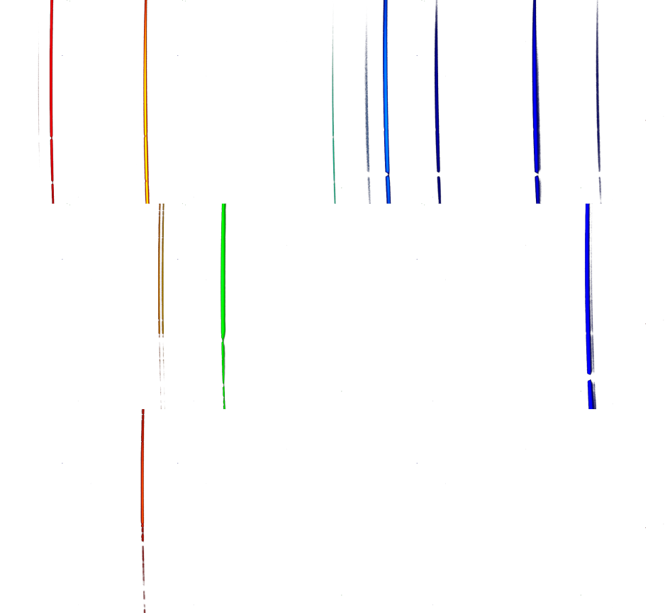

图3-1 反色转换后的光谱拼图

1. **数据处理**

根据最终得到的光谱拼图，分别将三个光源各自对应的光线从左到右依次编号，以便于标记。

将图3-1的原始版本导入windows自带的“画图”软件中，得到所需光线之间的像素差（相对位置）如下：

表1—光线像素差

|  |  |
| --- | --- |
| 氦2(红)-氦3(黄) | $$d_{1}=124$$ |
| 氦3(黄)-氦4(绿) | $$d_{2}=247$$ |
| 氦8(紫)-氦9(紫) | $$d_{3}=82$$ |
| 氦3(黄)-汞1(黄) | $$d_{4}=19$$ |
| 氦3(黄)-汞2(黄) | $$d_{5}=23$$ |
| 氦3(黄)-汞3(绿) | $$d_{6}=104$$ |
| 氦8(紫)-汞4(蓝) | $$d_{7}=69$$ |
| 氦2(红)-钠1(黄) | $$d_{8}=120$$ |

氦灯的谱线-波长关系如下：

表2—氦灯谱线-波长表

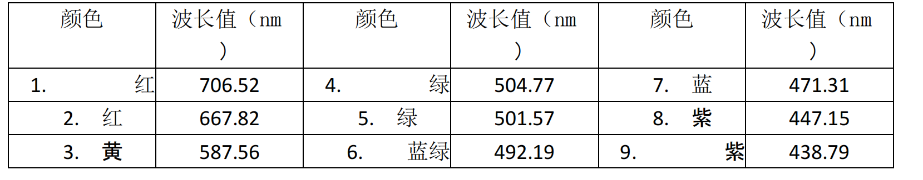

利用插值法计算所求光线波长：

1.汞1(黄)： $λ_{汞1}=λ_{3}+\left(λ_{4}−λ_{3}\right)×\frac{d_{4}}{d_{2}}=587.56+\left(504.77−587.56\right)×\frac{19}{247}=581.19 nm$

2.汞2(黄)： $λ_{汞2}=λ_{3}+\left(λ_{4}−λ_{3}\right)×\frac{d_{5}}{d_{2}}=587.56+\left(504.77−587.56\right)×\frac{23}{247}=579.85 nm$

3.汞3(绿)： $λ_{汞3}=λ_{3}+\left(λ_{4}−λ_{3}\right)×\frac{d_{6}}{d_{2}}=587.56+\left(504.77−587.56\right)×\frac{104}{247}=552.70 nm$

4.汞4(蓝)： $λ_{汞4}=λ_{8}+\left(λ_{9}−λ_{8}\right)×\frac{d_{7}}{d_{3}}=447.15+\left(438.79−447.15\right)×\frac{69}{82}=440.12 nm$

5.钠1(黄)： $λ_{钠1}=λ_{2}+\left(λ_{3}−λ_{2}\right)×\frac{d_{8}}{d_{1}}=667.82+\left(587.56−667.82\right)×\frac{120}{124}=590.15 nm$

1. **误差分析**

经过分析，测量误差主要有以下几个来源：

1. CCD的成像并不完美，“光线”本身具有一定宽度。因此在确定像素位置时，仅靠肉眼认定光线的“中心”来作为位置点不够准确。
2. 图片的拼接会因个人的判断能力、对图像处理软件的熟悉度不同而存在较大差异，由此产生误差。
3. 实际上，波长与像素的位置并不是线性的。插值法本身只是一种线性近似，相比柯西公式等，精确度较低，会带来一定误差。
4. **思考题**
5. 实验中影响光谱清晰度的调节机构有哪些？

答：狭缝，聚光透镜L，会聚透镜 $L_{2}$，CCD三维台的X、Y、Z旋钮。

1. 实验中，CCD 靶面的横向宽度小于光谱成像面的横向宽度，实验中是如何完成的？

答：调节支撑 CCD 精密三维平台到合适的位置，接着将CCD 成像面居中对准光谱平面位置，再通过调节CCD三维台的X、Y、Z旋钮得到清晰光谱。

1. 本实验中，能否将光谱成像面的横向宽度做到小于或等于 CCD 的靶面横向宽度？如果能，怎么做？实际实验中未做，可能的原因是什么？

答：能，可以通过增大会聚透镜 $L_{2}$ 的焦距来实现。实际实验中未做，可能是因为增大 $L_{2}$ 焦距会导致装置过长，造成空间浪费。

1. 三棱镜可以作为分光元件的原因是什么？

答：三棱镜对不同波长的光折射率不同，可见光范围内，同一三棱镜对波长长的光折射率小，故不同颜色（波长）的光经过同一三棱镜后有不同的偏折方向。在本实验中，经阿贝棱镜分光后的各种单色光不再相互平行，而是之间有相互较小的夹角，这就是分光的本质所在。